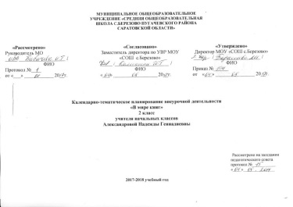

№ п/п | Наименование разделов и тем | Кол-во часов | Календарные сроки |  | Примечания
 |  |  | план | факт
1 | Роль книги в жизни человека | 1 | 06.09
2 | История создания книги. Первая печатная книга на Руси. | 1 | 13.09
3 | Структура книги (элементы книги) | 1 | 20.09
4 | Экскурсия в библиотеку (школьную) | 1 | 27.09
5 | Экскурсия в библиотеку (сельскую) | 1 | 04.10
6 | Правила поведения в библиотеке. Алфавитный каталог. | 1 | 11.10
7 | Выставка книг о детях. Структура книги. | 1 | 18.10
8 | Книги В.Осеевой. Книга-сборник | 1 | 25.10
9 | Книги Е.Пермяка. Титульный лист | 1 | 01.11
10 | Книги Н.Носова. Типы книг. | 1 | 08.11
11 | Книги В.Драгунского. Аппарат книги. | 1 | 15.11
12 | Герои детских книг. Библиотечный стенд (плакат) | 1 | 22.11
13 | Книги-сборники. Малые жанры фольклора | 1 | 29.11
14 | Пословицы. Темы пословиц. Рукописная книга «Пословицы о книге и учении» | 1 | 06.12
15 | Загадки. Темы загадок. Конкурс «Отгадай загадку» | 1 | 13.12
16 | Скороговорки и чистоговорки | 1 | 20.12
17 | Книги с литературными (авторскими) сказками | 1 | 27.12
18 | Писатели-сказочники | 1 | 10.01
19 | Герои сказок. Викторина | 1 | 17.01
20 | По страницам сказок Х.К.Андерсена | 1 | 24.01
21 | Проектная деятельность «Путешествие в страну сказок» | 1 | 31.01
22 | Книги о детях. Выставка книг. | 1 | 07.02
23 | Герои книг В.Осеевой | 1 | 14.02
24 | Книги Н.Носова. Приключение-сказка о Незнайке и его друзьях | 1 | 21.02
25 | Книги С.Михалкова: стихотворения, басни, рассказы. |  | 28.02
26 | Книги о братьях наших меньших. Художники-оформители. | 1 | 07.03
27 | Сборники стихотворений для детей. | 1 | 14.03
28 | Книги-сборники сказок народов мира. Переводчики, пересказчики и обработчики народных сказок | 1 | 21.03
29 | Народные сказки на страницах детских журналов | 1 | 28.03
30 | Книги о семье | 1 | 04.04
31 | Книги о защитниках Отечестве. Книга А.Гайдара «Сказка о Военной тайне, Мальчише-Кибальчише и его твердом слове»: | 1 | 11.04
32 | Библиотечный урок «Хвала книге» | 1 | 18.04
33 | По страницам любимых книг | 1 | 25.04
34 | Летнее чтение. | 1 | 16.05

